**20 Watt güneş paneli**

[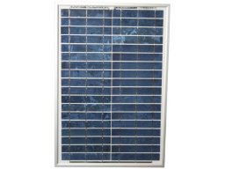](http://www.ezg.com.tr/media/cache/b_20w_poly.jpg)

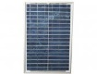

**20 Watt güneş paneli**

**Ürün kodu: GPP-20W**

Fiyat: 36,00 $

KDV dahil: 86,11 TL

Durum: Stokta

Top of Form

**Adet:  **

Bottom of Form

**Ürün Açıklaması** **Benzer Ürünler** **Taksit Seçenekleri**

**Maksimum güç:**20 W  
**Nominal voltaj:** 18 V  
**Nominal akım:** 1.11 A  
**Açık devre voltajı:** 21.6 V  
**Kısa devre akımı:** 1.23 A  
**Hücre cinsi:** Polykristal  
**Hücre sayısı:** 36 (9x4)  
**Modül ebatları:** 352x517x35 mm  
**Kablo ve konnektör:** TUV sertifikalı  
**Çerçeve malzemesi:** Alüminyum alaşım  
**Hücre verimi:** %14  
**Modül ağırlığı:** 2.3 kg  
**Bağlantı kutusu:** TUV sertifikalı  
**Güç toleransı:** +/- %3  
**Ön cam kalınlığı:** 2 mm  
**Çalışma sıcaklık aralığı:** -40°C +85°C  
**Garanti süresi:**5 yıl  (10 yıl sonunda en az %90 güç , 25 yıl sonunda en az %80 güç garantisi) **Standart test şartları:** A.M. 1,5; 1000W/m2; 25+/-8°C

**30 WATT GÜNEŞ PANELI (12 VOLT)**

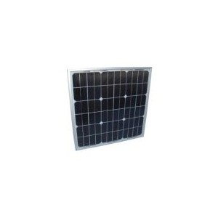

* [Arkadaşına Gönder](http://www.ruzgarturbini.gen.tr/modules/sendtoafriend/sendtoafriend-form.php?id_product=289)
* [Yazdır](javascript:print();)
* Orjinal boyutunda göster

30 Watt Güneş Paneli (12 Volt)

[**Detaylar**](javascript:%7b%7d)

Top of Form

**87,33 TL Kdv hariç**

Adet:



[**Bu ürünü beğendiğim ürünler listesine ekle**](http://www.ruzgarturbini.gen.tr/product.php?id_product=289)

Bottom of Form

* [**DAHA FAZLA BILGI**](http://www.ruzgarturbini.gen.tr/product.php?id_product=289#idTab1)
* [**YORUMLAR (0)**](http://www.ruzgarturbini.gen.tr/product.php?id_product=289#idTab5)

30 Watt Güneş Paneli (12 Volt)

Normlar:

Panel ve Sistemler: TÜV, ISO 9001:2000 normlarında, CE standartlarına sahip şekilde imal edilmektedir. Çıkış güç toleransı +3% mertebelerindedir.

Garanti:

Tüm malzeme ve komponentler 10 yıl, çalışma performansı 12 yıl %90, 25 yıl % 80 verimlilik garantisi vermektedir.CHUBB International Insurance tarafından verime karşı sigortalıdır

|  |  |
| --- | --- |
| **30W PV Teknik Özellikler** |  |
| **Cell Türü** | Mono |
| **Güç** | 30W |
| **Panel Verimliliği** | 13,2% |
| **Max.Güç Voltaj Vmp** | 17,50V |
| **Max.Akım Imp** | 1,71A |
| **Açık Devre Voltaj Voc** | 22,0V |
| **Kısa Devre Akımı Isc** | 1,90A |
| **Max.Sistem Gerilimi  DC** | 1000V |
| **Ağırlık** | 2,8 Kg |
| **Boyutlar(w*d*h)** | 535*430*35 mm |